تقرير الفصل الدراسي الثاني للجنة الفنية للعام الجامعي 2018- 2019
- شاركت اللجنة الفنية في مهرجان الابداع المسرحي الثامن المقام على مستوى الكليات والذي تنظمه الادارة العامة لرعاية الشباب المركزية بقاعة النيل وقد قام فريق الكلية بعرض مسرحية بعنوان (الكونت دراكولا) يوم الاربعاء الموافق 13/3/2019م وحصلنا على 3 شهادات لافضل ممثل وممثلة، وهم الطلاب:-
- الطالبة/ نيرة خالد ابو الفضل - الطالب/ بيشوي نشأت صليب
- الطالب/ مصطفى محمد
- اقامة معرض فني للطلاب يشمل اشغال فنية و لوحات على هامش مهرجان الانشطة المتكامل لرعاية الشباب.
- الاشتراك باعمال فنية في مهرجان اسبوع الشعوب.
- اقامة مسابقات على هامش المعسكر التدريبي لطلاب الفرقة الثالثة بالكلية وعمل ورشة فنية.
- الاشتراك في مهرجان تجميل الكيلة بالتعاون مع شركة المسلمي للديكورات.

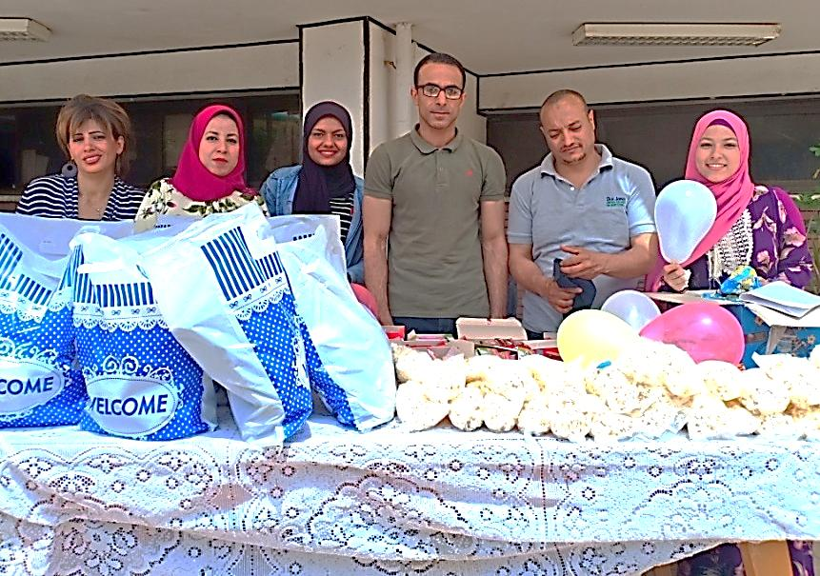 | 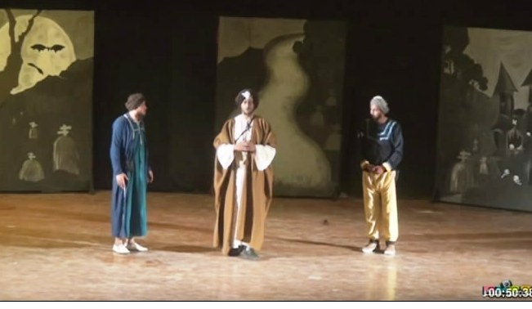
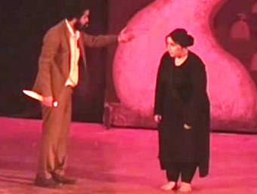 | 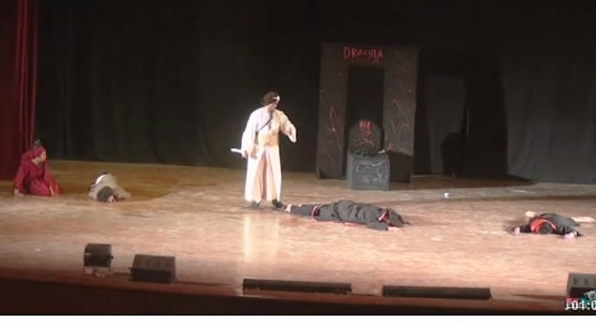
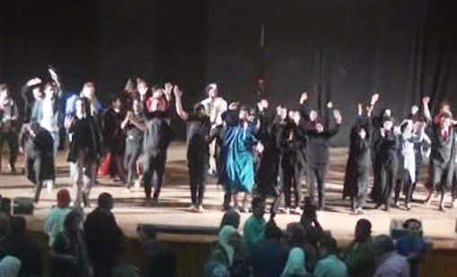 | 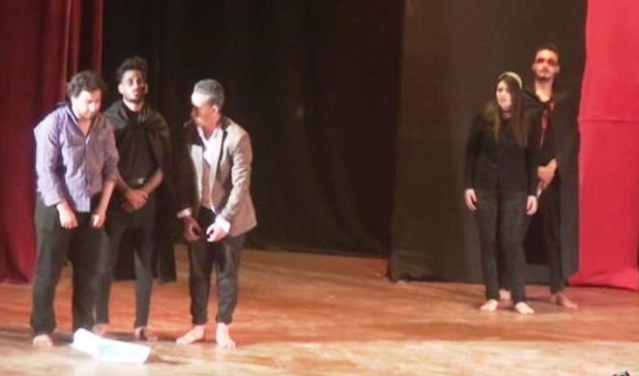

مشرفي النشاط | مدير الإدارة | منسق الأنشطة الطلابية | وكيل الكلية لشئون التعليم والطلاب
أ/ شيرين عادل نوار  أ/ حنا دانيال مليك | أ/ ولاء عبد الفتاح محمد | أ.م.د/ سعودي محمد حسن | أ.م.د/ عصام محمد طلعت

